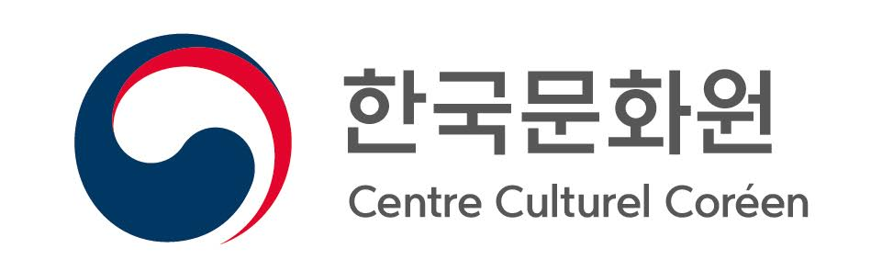
Concours 2019 d’expression orale en coréen
Jeudi 23 Mai 2018 à partir de 18h30
au Centre Culturel Coréen

A l’occasion du 622e anniversaire de la naissance du roi Sejong, inventeur de l'alphabet coréen hangeul, le Ministère coréen de la Culture, du Sport et du Tourisme organise un concours d’expression orale en coréen.

Pour la France, c’est le Centre Culturel Coréen qui est chargé de la mise en œuvre de ce concours, et c’est avec enthousiasme que nous vous invitons à y participer.

Le concours 2019 aura pour thème :
« La culture coréenne par rapport à ma propre culture »

Cette année, nous organisons 2 types de concours :
- Concours réservé aux élèves du Centre Culturel Coréen (Niveaux « débutants » et « moyens »)
- Concours ouvert au grand public (Niveaux : « moyens » et « avancés »)
※ Chaque candidat ne pourra choisir qu’UN SEUL CONCOURS. Si vous vous inscrivez pour les deux concours en même temps, aucune de vos candidatures ne pourra être retenue.

Durée de la présentation orale : trois minutes par candidat (attention : le temps de parole sera chronométré)
※ Le discours proposé dans votre vidéo devra être présenté à l'identique le jour du concours si vous êtes sélectionné(e).
※ Aucune image, photo ou présentation Powerpoint ne sera autorisée comme support le jour du concours.

Plusieurs prix seront attribués aux lauréats : deux billets d’avion AR Paris-Séoul, des tablettes, cartes-cadeaux Amazon, etc...

Le concours est réservé aux personnes résidant en France et dont le coréen n’est pas la langue maternelle.

Âge minimum des candidats : 18 ans

Conditions générales de candidature

Date limite d’envoi du dossier et de la vidéo : mercredi 1er mai 2019

Envoi des candidatures par email à : concoursencoreenparis@gmail.com

Merci de préciser ‘ Concours 2019 d’expression orale en coréen + votre niveau ’ en objet du mail.
Exemple : ‘ Concours 2019 d’expression orale en coréen : débutant ’

◆ Processus de participation
- Dans un premier temps, la sélection se base sur une vidéo enregistrée de votre présentation (3 minutes maximum) envoyée par email. Celle-ci doit impérativement traiter le thème de cette année : « La culture coréenne par rapport à ma propre culture »
- Merci de nous envoyer le formulaire de participation et un lien de la vidéo enregistrée sur Youtube.
※Attention : votre vidéo pourra être utilisée dans le futur à des fins de promotion événementielle (à but non commercial) par le Centre Culturel Coréen
- Les personnes sélectionnées seront directement contactées par email le lundi 13 mai.
- Les finalistes devront se présenter au Centre le jeudi 23 mai à partir de 18h.

◆ Critère
Originalité du contenu (30)
Aisance à l’oral (25)
Vocabulaire et grammaire (20)
Prononciation et intonations (20)
Respect du temps de parole (5)

◆ Prix du Concours réservé aux élèves du Centre Culturel Coréen
Niveau « moyens »
- 1er prix : Programme de découverte de la Corée(우수학습자 초청 연수) organisé par l’Institut Sejong (prévu du 2 au 11 octobre 2019)
※ Billet d’avion AR Paris-Séoul et hébergement pour une personne pris en charge par l’Institut Sejong
- 2e prix : carte-cadeau Amazon
Niveau « débutants II »
- 1er prix : un billet d’avion AR Paris-Séoul
- 2e prix : carte-cadeau Amazon
Niveau « débutants I »
- 1er prix : carte-cadeau Amazon
- 2e prix : tablette

◆ Prix du Concours ouvert au grand public (Niveaux : « moyens » et « avancés »)
Niveau « avancé »
- 1er prix : un billet d’avion AR Paris-Séoul
- 2e prix : carte-cadeau Amazon
Niveau « moyens »
- 1er prix : carte-cadeau Amazon
- 2e prix : tablette

Toutes les candidatures ne seront pas forcément retenues, l’organisateur du concours se réservant le droit de faire une sélection à partir des éléments précités, en cas d’un trop gros afflux de candidats.

Après examen de chaque candidature, le jury se réserve le droit de placer un candidat dans un niveau autre que celui demandé lors de l’inscription. (le cas échéant, le changement de niveau sera avisé au préalable aux personnes concernées)

Pour plus d’informations :

Centre Culturel Coréen
Tel : 01 47 20 83 86
www.coree-culture.org
2 avenue d’Iéna - 75116 Paris

